PEMBERDAYAAN NASABAH BTPN SYARIAH MELALUI PROGRAM BESTEE DALAM MENINGKATAN BRANDING UMKM MELALUI STRATEGI TRADITIONAL MARKETING DI KECAMATAN PARE
Berta Christabel¹, Irma Kurniasari²
Universitas Pembangunan Nasional Veteran Jawa Timur
Email: 23012010145@student.upnjatim.ac.id

ABSTRACT
The facilitator is one of the internship positions in the BTPN Syariah Bestee program which aims to empower underprivileged mothers who are active as MSME actors by providing business guidance to customers. Micro, small and medium businesses in Pare District, Kediri Regency, East Java still lack knowledge regarding the importance of business identity for building branding and carrying out traditional marketing. Therefore, this empowerment program aims to increase customers' entrepreneurial abilities. In an effort to empower underprivileged mothers, BTPN Syariah provides access to assistance to customers with the hope of providing significant benefits and impacts in terms of increasing income, accessibility and entrepreneurial knowledge, especially in building branding through traditional marketing strategies.
Keywords: Empowerment, MSMEs, Branding, Traditional marketing

ABSTRAK
Fasilitator pendamping merupakan salah satu posisi magang pada program Bestee BTPN Syariah yang bertujuan untuk melakukan pemberdayaan bagi ibu – ibu prasejahtera yang aktif sebagai pelaku UMKM melalui penyediaan bimbingan usaha kepada nasabah. Usaha mikro, kecil, dan menengah di Kecamatan Pare, Kabupaten Kediri, Jawa Timur ini masih minim pengetahuan mengenai pentingnya identitas usaha untuk membangun branding dan melakukan traditional marketing. Oleh karena itu, program pemberdayaan ini bertujuan untuk meningkatkan kemampuan nasabah dalam berwirausaha. Dalam upaya memberdayakan ibu – ibu prasejahtera, BTPN Syariah memberikan akses pendampingan kepada nasabah dengan harapan dapat memberikan manfaat dan dampak yang signifikan dalam hal peningkatan pendapatan, aksesibilitas, dan pengetahuan kewirausahaan, khususnya dalam membangun branding melalui strategi traditional marketing.
Kata kunci: Pemberdayaan, UMKM, Branding, Traditional marketing

PENDAHULUAN
BTPN Syariah adalah bagian dari perusahaan SMBC Indonesia, dengan kepemilikan saham 70% dan merupakan bank syariah ke-12 di Indonesia (SMBCI, 2025). BTPN Syariah adalah bank yang beroperasi berdasarkan prinsip syariah yang fokus pada kegiatan pemberdayaan dan literasi keuangan untuk para perempuan. Selain itu, BTPN Syariah juga menawarkan akses berbagai layanan dan produk perbankan kepada masyarakat terpencil yang sesuai dengan kaidah syariah agar mereka dapat memperkuat tekad dalam mencapai impian memiliki kehidupan yang lebih baik. BTPN Syariah memiliki program pemberdayaan yang ditujukan kepada nasabah pembiayaan BTPN Syariah yang berlangsung secara konsisten dan terukur
Daya adalah program pemberdayaan yang ditujukan kepada nasabah pembiayaan BTPN Syariah yang berlangsung secara konsisten dan terukur. Daya merupakan wujud nyata dari komitmen BTPN Syariah dalam memberikan kesempatan nasabah untuk berkembang dan menjalani kehidupan lebih bermakna. Program Daya memfasilitasi akses pada pengetahuan pasar, melalui pendampingan dan pelatihan mengenai pengelolaan keuangan, pengembangan usaha dan penguatan kapasitas komunitas (BTPN Syariah, 2025). Program Daya terdapat pendampingan individu yang dikenal dengan Program Bestee. Program Bestee merupakan pemberdayaan yang terhubung dengan platform dimana mahasiswa melaksanakan kegiatan pendampingan dengan materi yang disesuaikan dengan kebutuhan nasabah. Program pemberdayaan ini bekerja sama dengan pihak ketiga, seperti Lembaga non-profit, institusi pendidikan, dan lembaga lainnya yang memiliki tujuan sama.
Pemberdayaan merupakan upaya untuk membangun potensi dengan memberikan motivasi dan membangkitkan kesadaran akan potensi yang dimiliki serta upaya untuk mengembangkannya (Fahrudin & Adi, 2012). Pemberdayaan dapat dilakukan dengan pendampingan nasabah seperti program yang dimiliki oleh BTPN Syariah. Bank BTPN Syariah memiliki model bisnis yang unik dan berbeda dengan kebanyakan perbankan di Indonesia. Mereka memilih segmen bisnisnya merupakan perempuan dari keluarga prasejahtera produktif.
Usaha mikro, kecil, dan menengah (UMKM) memainkan peranan krusial dalam ekonomi masyarakat karena mampu membuka peluang kerja dan meningkatkan pendapatan keluarga. Namun, banyak pelaku UMKM, terutama perempuan dari latar belakang prasejahtera, masih menghadapi beragam tantangan, seperti rendahnya pengetahuan tentang kewirausahaan, kurangnya pemahaman mengenai identitas usaha, dan keterbatasan dalam menerapkan strategi pemasaran yang efektif. Situasi ini mengakibatkan usaha yang dijalankan sulit untuk berkembang serta memiliki daya saing yang rendah di pasar. Oleh karena itu, inisiatif pemberdayaan seperti bimbingan melalui Program Bestee BTPN Syariah menjadi sangat esensial untuk meningkatkan kapasitas kewirausahaan nasabah, terutama dalam membangun citra usaha dengan strategi pemasaran yang sesuai dengan keadaan dan karakter pelaku UMKM. Dengan adanya pendampingan yang sistematis, diharapkan pelaku UMKM dapat mengerti pentingnya identitas usaha serta strategi pemasaran sebagai langkah untuk meningkatkan keberlangsungan usaha mereka (Fahrudin, 2012; Santi & Kusumasari, 2023; Maulana & Razak, 2025).
Usaha mikro, kecil, dan menengah (UMKM) merupakan aktivitas yang memiliki kontribusi signifikan terhadap ekonomi Indonesia, baik dalam hal produksi maupun bisnis, UMKM merupakan usaha atau bisnis yang dijalankan oleh perorangan, kelompok, usaha kecil, dan keluarga. Usaha mikro, kecil, dan menengah memiliki peluang yang signifikan, tetapi dalam praktiknya, banyak dari usaha-usaha ini masih mengalami berbagai tantangan baik dari dalam maupun luar. Di Indonesia, yang merupakan negara dalam tahap perkembangan, UMKM dipandang sebagai sektor yang penting dalam ekonomi masyarakat, hal ini dilakukan untuk memperkuat kemandirian dalam kemajuan masyarakat, khususnya dalam aspek ekonomi (Gramedia Blog, 2020). Masalah yang dihadapi sebagai pelaku UMKM terletak pada rendahnya tingkat pendidikan, maka dari itu untuk mengatasi keterbatasan modal dan sumber daya manusia yang berkualitas. Oleh karena itu, diperlukan program pendampingan yang bermanfaat untuk memperluas pengetahuan ibu-ibu nasabah di BTPN Syariah.
Fasilitator pendamping merupakan salah satu posisi magang di Program Bestee BTPN Syariah. Sebagai fasilitator pendamping memiliki tugas untuk mendampingi ibu-ibu nasabah pelaku UMKM. Pendampingan ini dilakukan sebanyak 3 sesi selama 4 bulan. Pendampingan setiap sesi terdapat 4 kali kunjungan dengan jumlah 7-10 nasabah, dalam 1 minggu dilakukan 1 kali pendampingan setiap nasabah. Menurut Humaria (2022) mengatakan bahwa pemberdayaan masyarakat merupakan suatu proses yang membuat masyarakat mandiri dengan memberikan pemahaman mengenai kemampuan, keterampilan, dan kreatifitas kepada masyarakat untuk secara perlahan meningkatkan kualitas hidup dan kesejahteraan.
Fasilitator pendamping memegang peranan yang krusial dalam mendukung para pelaku Usaha Mikro, Kecil, dan Menengah (UMKM) untuk meningkatkan kualitas kewirausahaan mereka, agar usaha yang dijalankan dapat berkembang secara berkelanjutan dan mampu beradaptasi dengan perubahan zaman serta diharapkan menghasilkan pendapatan yang optimal. Fasilitator pendamping yang bekerja di daerah terpencil memberikan kontribusi besar dalam memberdayakan para ibu prasejahtera pelaku UMKM, dengan tujuan meningkatkan pemahaman mereka mengenai kewirausahaan, memperluas akses pengembangan usaha secara berkelanjutan. Pendampingan bisa menjadi salah satu alternatif dalam melaksanakan pemberdayaan ekonomi lewat pelatihan, pengembangan baik dari segi materi, sarana, dan proses agar menghasilkan pengaruh yang signifikan terhadap usaha pelaku UMKM (Hadzif & Nafis, 2017). Selain itu, pemberdayaan yang dilakukan oleh fasilitator pendamping diharapkan dapat memperbaiki kinerja para pelaku UMKM, sehingga mereka mampu bersaing dengan industri sejenis serta dapat membantu pengembangan usaha nasabah BTPN Syariah.
Dalam upaya mengembangkan UMKM, Nasabah memperoleh pengajaran serta pengalaman yang disesuaikan dengan kebutuhan dan permasalahan usaha yang dihadapi. Beberapa materi yang dapat disampaikan kepada nasabah mencakup identitas bisnis, teknik pemasaran, variasi usaha, perizinan, dan sertifikasi halal. Materi yang paling banyak diberikan kepada nasabah adalah identitas usaha termasuk komponen penting dalam meningkatkan perkembangan usaha. Selain itu, identitas usaha juga bisa dijadikan sarana untuk meningkatkan branding UMKM agar lebih dikenal oleh publik (Santi & Kusumasari, 2023). Branding dalam strategi traditional marketing berupa media cetak sangat membantu para nasabah yang sudah lanjut usia kesulitan untuk mengakses teknologi digital. Menurut (Kotler, 2021) mendefinisikan pemasaran sebagai serangkaian aktivitas sosial dan manajerial yang memungkinkan orang atau kelompok untuk mencapai tujuan mereka, yaitu memenuhi kebutuhan dan keinginan melalui pembuatan nilai serta pertukaran produk atau layanan secara sukarela.
METODE PELAKSANAAN
Sasaran dari aktivitas ini adalah perempuan atau ibu-ibu pelaku UMKM yang bergerak di bidang yang beragam mulai dari produksi sendiri hingga reseller. Pendampingan ini dilakukan secara tatap muka yang berjalan selama 4 bulan mulai pada tanggal 1 September 2025 sampai 31 Desember 2025. Pendampingan UMKM ini dilaksanakan oleh mahasiswa dengan melakukan observasi secara langsung ke rumah atau lokasi usaha nasabah, sesuai dengan data nasabah yang diperoleh dari aplikasi Bestee. Dalam pelaksanaan pendampingan selama 3 sesi terdapat sekitar 23 nasabah yang berhasil untuk didampingi. Data didapatkan melalui observasi langsung, sesi wawancara, dan pengisian kuisioner yang digunakan untuk mengumpulkan data tentang UMKM yang dijalankan. Alat bantu yang digunakan dalam penelitian ini berupa panduan asesmen usaha dan modul pelatihan.
Terdapat empat pelaksanaan yang meliputi:
- Pertemuan pertama melakukan perkenalan, asesmen usaha nasabah, dan modul rekomendasi. Kegiatan ini dilakukan untuk mengetahui sejauh mana usaha nasabah dan apa saja yang perlu diperbaiki untuk keberlangsungan usaha nasabah.
- Pertemuan kedua menyampaikan materi dari modul rekomendasi atau materi yang dibutuhkan nasabah. Pemberian materi bermaksud untuk memberikan pengetahuan dan saran kepada ibu nasabah.
- Pertemuan ketiga melakukan review materi pertemuan sebelumnya dan praktik langsung dalam pembuatan identitas usaha, logo, banner dan stiker dengan disesuaikan kebutuhan nasabah.
- Pertemuan keempat menyerahkan hasil praktik, mengisi survei kepuasan, dan melakukan pamitan.
Pendampingan ini dilaksanakan dengan mematuhi etika yang sejalan dengan standar etika pendampingan yang berlaku, termasuk mendapatkan izin dari pihak yang berwenang dan menjaga kerahasian serta perlindungan data yang terkumpul.
HASIL DAN PEMBAHASAN
Dalam pelaksanaan kegiatan pemberdayaan kepada nasabah BTPN Syariah ini berlangsung selama kurang lebih 4 bulan. Fasilitator pendamping berhasil mendampingi 23 nasabah selama 3 sesi. Dari jumlah 23 nasabah, yang berhasil mendapatkan output pendampingan berupa alat pemasaran tradisional media cetak seperti banner dan stiker hanya terdapat 12 nasabah. Hal ini menunjukkan bahwa sekitar 52% dari nasabah berhasil menerapkan identitas usaha mereka secara nyata pasca mengikuti proses pendampingan. Usaha mikro, kecil, dan menengah (UMKM) yang dijalankan nasabah BTPN Syariah di Kecamatan Pare, Kabupaten Kediri, Jawa Timur, menunjukkan keragaman yang signifikan, mulai dari produksi sendiri hingga reseller.
Tantangan utama yang dihadapi adalah banyak nasabah yang masih belum memiliki identitas usaha seperti merek, tagline dan informasi produk, logo, serta daftar harga. Identitas usaha sangat penting karena identitas usaha merupakan fondasi krusial dalam membentuk branding, meningkatkan daya saing dan menjamin keberlangsungan jangka panjang UMKM di tengah pasar yang kompetitif. Namun demikian, sebagian nasabah masih belum menyadari pentingnya identitas usaha dalam mendukung perkembangan usaha mereka. Oleh karena itu, pendampingan dengan praktek membuat merek dan logo usaha sangat diperlukan agar usaha nasabah memiliki identitas yang lebih kuat dan mudah dikenali oleh konsumen. Berikut ini merupakan kegiatan pendampingan yang dilakukan oleh fasilitator pendamping:

- Pertemuan pertama
Fasilitator pendamping melakukan perkenalan dengan nasabah, asesmen nasabah, dan menentukan modul rekomendasi. Perkenalan nasabah bertujuan untuk menciptakan interaksi yang efektif antara fasilitator dan nasabah. Proses asesmen nasabah melibatkan pengumpulan data yang berkaitan dengan identitas pribadi, profil usaha, kondisi operasional, aspek finansial, serta pemahaman nasabah tentang teknologi. Sementara itu, modul rekomendasi adalah proses untuk menentukan pilihan modul yang paling sesuai untuk usaha nasabah dengan cara menganalisis usaha yang dijalankan dan menyesuaikan dengan materi yang tersedia.
Tabel 1. Dokumentasi Perkenalan
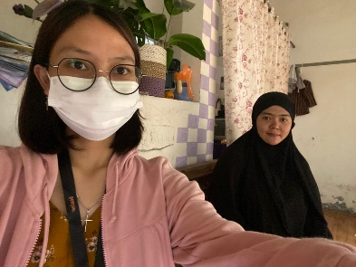 | 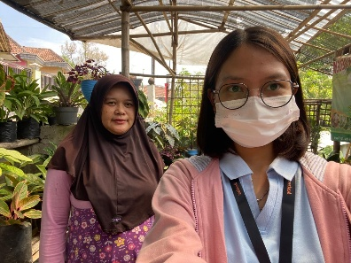 | 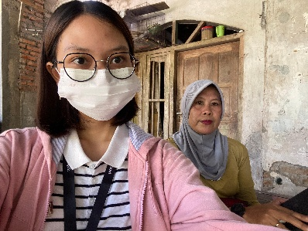

- Pertemuan kedua
Fasilitator pendamping menyampaikan materi yang sesuai dengan modul rekomendasi. Nasabah memperhatikan dan mempelajari materi yang telah diajarkan fasilitator pendamping. Aktivitas pengajaran ini sangat penting untuk memberikan wawasan kewirausahaan kepada nasabah dalam proses pengembangan usaha. Materi yang disediakan dan diajarkan kepada nasabah telah dirancang dan disesuaikan dengan kebutuhan serta kemampuan nasabah agar mereka dapat menerima pemelajaran dan memahami materi yang disampaikan oleh pendamping.
Tabel 2. Dokumentasi Pengajaran Materi
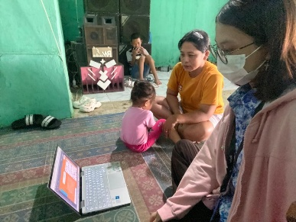 | 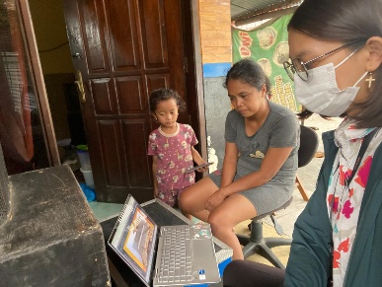 | 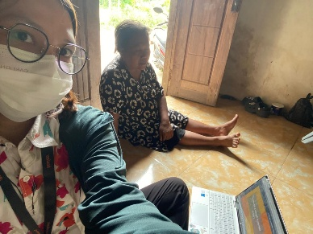

- Pertemuan ketiga
Fasilitator pendamping dan nasabah melakukan review materi dengan tujuan agar nasabah dapat mengingat dan memahami isi materi yang telah disampaikan pada minggu lalu. Dalam melaksanakan kegiatan review materi ini, diharapkan nasabah mampu mengaplikasikannya dalam usaha yang dijalankan sehingga dapat menjadi solusi atas permasalahan yang dihadapi dalam usaha nasabah. Setelah melakukan review materi, aktivitas selanjutnya adalah penugasan atau praktik dalam membuat traditional marketing yang berupa desain banner dan stiker.
Tabel 3. Dokumentasi Praktik
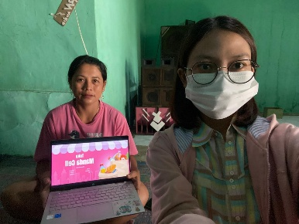 | 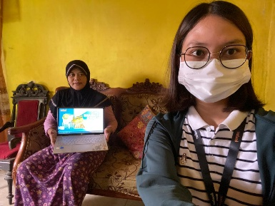 | 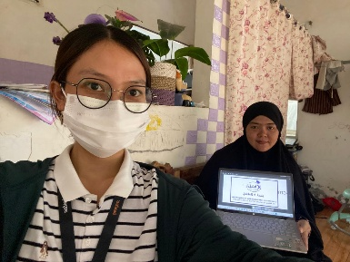

- Pertemuan keempat
Fasilitator pendamping melakukan pamitan ke nasabah dan mengisi survei kepuasan pada aplikasi Kita Bestee. Setelah itu, fasilitator pendamping menyerahkan hasil praktek membuat traditional marketing berupa banner dan stiker untuk nasabah.
Tabel 4. Dokumentasi Penyerahan Hasil Praktik
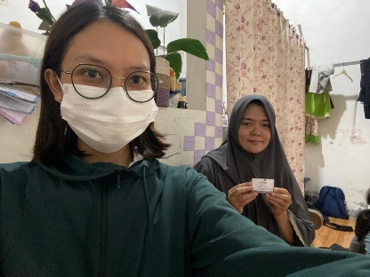 | 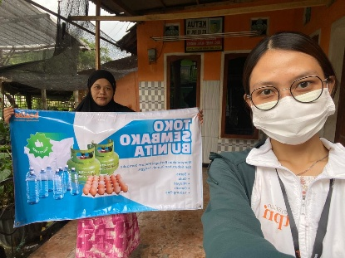 | 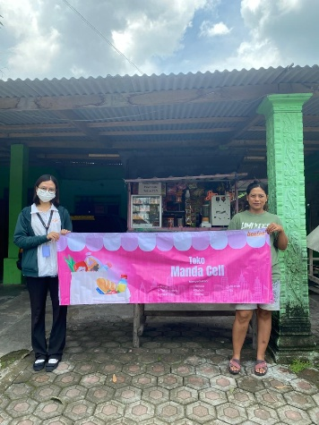
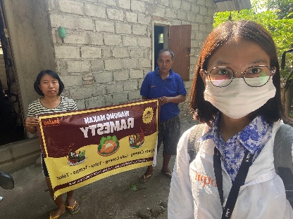 | 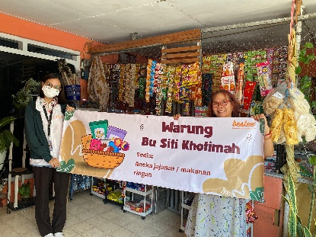 | 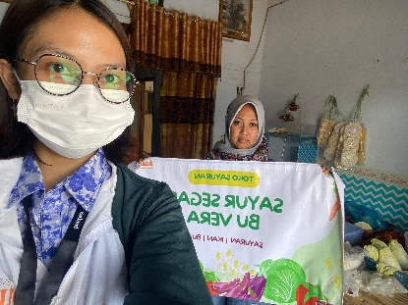

Dari hasil pendampingan tersebut, fasilitator pendamping mengarahkan perhatian program pemberdayaan kepada pelaku UMKM dengan menerapkan strategi pemasaran tradisional yang telah menunjukkan pengaruh yang besar dalam meningkatkan daya saing dengan industry yang sejenis. Selain itu, menurut hasil survei kepuasan melalui aplikasi Kita Bestee, mayoritas nasabah mengakui bahwa kegiatan pendampingan ini memberikan keuntungan dalam meningkatkan pemahaman mereka tentang branding usaha serta strategi pemasaran sederhana yang dapat diterapkan dalam aktivitas usaha sehari hari.
Hasil Pendampingan ini selaras dengan prinsip pemberdayaan komunitas yang diungkapkan oleh (Fahrudin, 2012) yang menjelaskan bahwa pemberdayaan adalah langkah untuk meningkatkan kemampuan individu maupun kelompok melalui penguatan pengetahuan, keterampilan, dan pemahaman akan potensi yang dimiliki. Dalam proses pendampingan Program Bestee, para nasabah tidak hanya memperoleh informasi secara teoritis, tetapi juga berkesempatan untuk berlatih langsung dalam menciptakan identitas bisnis dan menggunakan media pemasaran yang sederhana. Selain itu, kegiatan ini juga memperkuat penelitian yang dilakukan oleh (Maulana & Razak, 2025) yang menunjukkan bahwa pendampingan bagi nasabah BTPN Syariah mampu meningkatkan keterampilan wirausaha serta memperkuat keberlangsungan bisnis. UMKM. Di bidang pemasaran, penerapan media pemasaran tradisional seperti banner dan stiker tetap relevan bagi para pelaku UMKM yang memiliki keterbatasan dalam penggunaan teknologi digital, sehingga pendekatan ini bisa menjadi alternatif yang efektif untuk mengenalkan produk kepada konsumen lokal.
KESIMPULAN
Berdasarkan hasil kegiatan pendampingan dalam program Bestee BTPN Syariah, dapat disimpulkan bahwa pemberdayaan melalui bimbingan usaha mampu meningkatkan pemahaman nasabah tentang pentingnya identitas usaha serta strategi pemasaran dalam pengembangan UMKM. Pendampingan yang dilakukan dengan memberikan materi dan praktik langsung dalam pembuatan media pemasaran tradisional seperti banner dan stiker terbukti membantu nasabah dalam memperkuat merek usaha mereka. Secara praktis, program ini menunjukkan bahwa pendampingan yang bersifat partisipatif dan sesuai dengan kebutuhan pelaku usaha bisa menjadi strategi yang efektif dalam meningkatkan kapasitas kewirausahaan masyarakat prasejahtera.
Namun kegiatan ini juga memiliki beberapa keterbatasan, antara lain jumlah nasabah yang didampingi masih relatif kecil dan durasi pendampingan yang cukup singkat sehingga dampak terhadap peningkatan pendapatan usaha belum bisa diukur secara maksimal. Oleh karena itu, penelitian atau program selanjutnya disarankan untuk melakukan pendampingan dengan waktu yang lebih lama serta mengintegrasikan strategi pemasaran digital agar pelaku UMKM dapat mengakses pasar yang lebih luas. Dengan pengembangan program yang lebih komprehensif, diharapkan pemberdayaan UMKM melalui program seperti Bestee dapat memberikan dampak yang lebih berarti terhadap keberlanjutan usaha dan peningkatan kesejahteraan masyarakat.
DAFTAR RUJUKAN
Adela F. P., & Nurhadi N. (2024). Peran Fasilitator Pendamping Dalam Pemberdayaaan Ibu-Ibu Prasejahtera Produktif Untuk Meningkatkan Pendapatan UMKM nasabah PT Bank BTPN Syariah Tbk. SAMMAJIVA: Jurnal Penelitian Bisnis dan Manajemen. https://doi.org/10.47861/sammajiva.v2i1.782
BTPN Syariah. (2025). Tentang Kami. https://www.btpnsyariah.com/
Fahrudin, Adi. (2012). Pemberdayaan, Partisipasi dan Penguatan Kapasitas Masyarakat. Bandung: Humaniora.
Febriola S. M., Sishadiyati., & Wiwin P. P. (2024). Pelayanan Nasabah Bank BTPN Syariah untuk Mengembangkan UMKM di Mojokerto. Journal of Human And Education. Vol. 4 No. 4
Humaira, D. R. (2022). Pemberdayaan Masyarakat Melalui Badan Usaha Milik Desa (Bumdes) Di Desa Purwasari Kecamatan Purwasari Kabupaten Karawang. VII (02), 99–108.
Isma Arifatul R. P., Rina A., & Prasmita Dian W. (2024). Pemberdayaan Nasabah BTPN Syariah Melalui Program Bestee Untuk Mendorong UMKM Nasabah menjada lebih maju. Karya: Jurnal Pengabdian Kepada Masyarakat. Vol.4 No.2. 2024: 126-132
Kotler, P. (2021). Marketing Management (ed. terbaru). Pearson (Definisi pemasaran: proses sosial & manajerial).
Muhammad M., Indri F., & Ade Fuad W. S. (2025). Pemberdayaan bagi pelaku Usaha Telur Asin Melalui Inovasi Rasa Di Desa Karangpandan Kecamatan Rejoso Kabupaten Pasuruan. Vol.6 No. 2
Ovitia Rerolia F. P & Nurjanti T. (2023) Pengaruh Pemberdayaan Perempuan Nasabah BTPN Syariah Terhadap Perkembangan UMKM Melalui Pendampingan Usaha. Cakrawala: Jurnal Pengabdian Masyarakat Global. https://doi.org/10.30640/cakrawala.v2i3.1336
Rian Maulana & Abdur Razak. (2025). Pemberdayaan UMKM BTPN Syariah Melalui Program Bestee Untuk Meningkatkan Keterampilan Berwirausaha di Kecamatan Pameungpeuk. Jurnal Pengabdian kepada Masyarakat Nusantara (JPkMN). http://doi.org/10.55338/jpkmn.v6i2.5807
Santi, Y. M., & Kusumasari, I. R. 2023. Pemaksimalan Branding Usaha Melalui Pemahaman Pentingnya Identitas Usaha Bagi Pelaku UMKM Di Jorong Uba, Kecamatan Tilatang Kamang. Jurnal Pengabdian Kepada Masyarakat, 2(2), 21-28.
Supriyanto. (2006). Pemberdayaan Usaha Mikro, Kecil, dan Menengah (UMKM) Sebagai Salah Satu Upaya Penanggulangan Kemiskinan. Jurnal Ekonomi & Pendidikan. Vol. 3 No.1
SMBCI. (2025). Tentang BTPN Syariah. https://www.smbci.com/id/tentang-kami/btpn-syariah

